注射成型模具要求：

- 适用于东莞今塑KSU-150-ST型立式注塑机
2 模具包扩一个哑铃型拉伸试验样条，一个长条形冲击试验样条，尺寸符合塑料符合国标塑料试验标准试样尺寸，样条厚度为4mm，具体尺寸见下图：
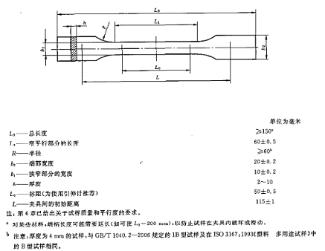

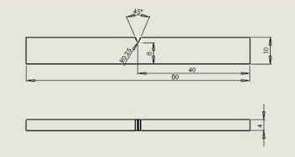

3．模具结构如下图所示，模具外形尺寸为150*220*100
